karmsten d. 20/5-16

Varsel om lukket madordning i juli måned
Som sidste år, har bestyrelsen besluttet at lukke for madordningen i juli måned 2016. Det betyder i praksis, at i ikke betaler for madordningen i juli, og derfor hver dag medbringer henholdsvis:
Børnehavemad: Frokost madpakker og eftermiddagsmadpakke.
Vuggestuemad: Formiddagsmadpakke, frokostmadpakker og eftermiddagsmadpakke.
I depotet i vuggestueindgangen, vil der være skilte på køleskabene til gruppernes madpakker.

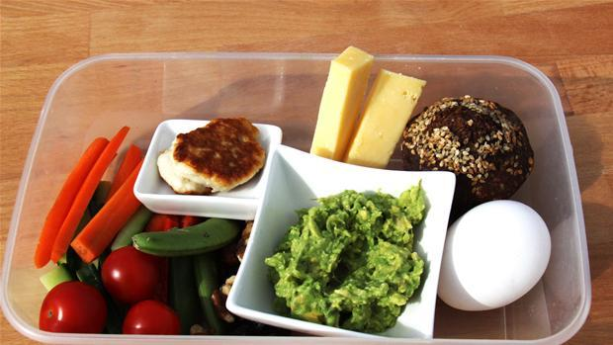
Med venlig hilsen
og god sommer

Bestyrelse og ledelse i Karmsten

